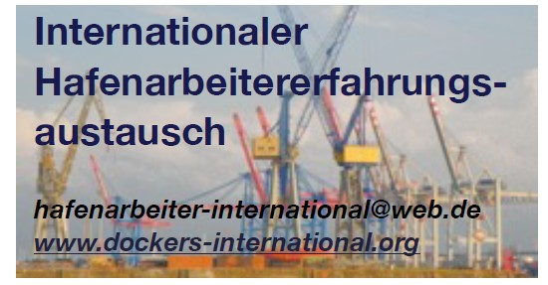
Gruppo di coordinamento per lo scambio internazionale di esperienze in materia di « » tra i lavoratori portuali

Gruppo di coordinamento per lo scambio internazionale di esperienze dei lavoratori portuali
Rotterdam/Amburgo, 22 marzo 2026
…………………………………………………………………………………
La guerra contro l'Iran, contraria al diritto internazionale, continua. La situazione nello Stretto di Hormuz e in tutto il Golfo Persico peggiora di giorno in giorno, e gli attacchi alle navi mercantili nella regione aumentano, così come il numero di marinai uccisi e feriti nella guerra che l'imperialismo statunitense e israeliano stanno conducendo contro l'Iran.
Gli armatori e il governo dell'UE sono penalmente responsabili del fatto che le navi siano bloccate da 17 giorni nell'inferno della guerra, affinché gli armatori possano incassare enormi profitti. Il Mar di Hormuz è un campo minato. I marinai a bordo delle navi vivono in costante pericolo di morte.

Gli armatori continuano a speculare sulla vita dei marinai per ottenere «buoni noli» e chiedono agli equipaggi di attraversare «volontariamente» le zone di guerra. Cercano di ricattare i marinai affinché firmino una dichiarazione in cui attestano di partecipare volontariamente al viaggio. Offrono 1600 € in più di stipendio e, in caso di morte, altri 9000 € alle famiglie colpite. Questo è spregiudicato e disumano!

Nessuna vittima per i loro profitti!

Le richieste dei sindacati continuano a essere ignorate. Siamo solidali con i marittimi e le loro legittime richieste.
Fine immediata della guerra dell’imperialismo statunitense e israeliano contro l’Iran.

Ritiro immediato di tutti i marinai dallo Stretto di Hormuz
a spese degli armatori.
Istituzione immediata di una zona di interdizione per le navi mercantili.

Il PENEN – Sindacato dei marittimi della Grecia – propone un blocco (sciopero) di 48 ore per tutte le navi mercantili greche e di proprietà greca che fanno scalo nei porti greci.

Gruppo di coordinamento internazionale dello

Scambio Internazionale di Esperienze dei Lavoratori Portuali (IHAE)

